UNIVERZITA MATEJA BELA V BANSKEJ BYSTRICI
FAKULTA PRÍRODNÝCH VIED

VYUŽITIE GEOMETRICKÝCH SOFTVÉROV
VO VYUČOVANÍ MATEMATIKY
DIPLOMOVÁ PRÁCA
645b837c-f954-4c1f-9555-259a9d7036bc

2015 Bc. Silvia Pavelková
UNIVERZITA MATEJA BELA V BANSKEJ BYSTRICI
FAKULTA PRÍRODNÝCH VIED

VYUŽITIE GEOMETRICKÝCH SOFTVÉROV
VO VYUČOVANÍ MATEMATIKY

Diplomová práca

645b837c-f954-4c1f-9555-259a9d7036bc

Študijný odbor: Učiteľstvo akademických predmetov
Študijný program: Učiteľstvo informatiky a Učiteľstvo matematiky
Pracovisko: Katedra matematiky
Vedúci diplomovej práce: prof. RNDr. Pavol Hanzel, CSc.
Stupeň kvalifikácie: magister („Mgr.“)

Banská Bystrica 2015 Bc. Silvia Pavelková

ČESTNÉ VYHLÁSENIE

Vyhlasujem, že diplomovú prácu s názvom „Využitie geometrických softvérov vo vyučovaní matematiky“ som vypracovala samostatne, pod odborným vedením konzultanta prof. RNDr. Pavla Hanzela, CSc. a s použitím uvedených zdrojov.

V Banskej Bystrici .................. ..........................................
podpis

POĎAKOVANIE

Touto cestou by som sa rada poďakovala prof. RNDr. Pavlovi Hanzelovi, CSc. za cenné rady a odbornú pomoc pri tvorbe diplomovej práce.

ABSTRAKT

PAVELKOVÁ, Silvia: Využitie geometrických softvérov vo vyučovaní matematiky. [Diplomová práca]. Univerzita Mateja Bela v Banskej Bystrici. Fakulta prírodných vied; Katedra matematiky. Vedúci práce: prof. RNDr. Pavol Hanzel, CSc. Stupeň odbornej kvalifikácie: Magister. Banská Bystrica : UMB FPV, 2015, 50 s.

Cieľom diplomovej práce bolo vytvoriť systém appletov pre podporu vyučovania geometrie a analyzovať využitie geometrických softvérov vo vyučovaní matematiky. Práca je rozdelená do piatich kapitol, obsahuje riešené a neriešené príklady vytvorené v matematickom programe GeoGebra. Prvá kapitola sa zameriava na využitie informačno-komunikačných technológií vo vyučovaní matematiky a popisuje rôzne geometrické programy. Druhá kapitola je venovaná geometrickým konštrukciám trojuholníka a štvrtá kapitola rezom geometrických telies. V poslednej kapitole sú uvedené riešenia rezov geometrických telies zo štvrtej kapitoly.

Kľúčové slová: GeoGebra, trojuholník, bod, priamka, priesečník, priesečnica, rovinný rez telesa, kocka, ihlan.

ABSTRACT

PAVELKOVÁ, Silvia: Using geometry software in the teaching of mathematics. [Graduation theses]. Matej Bel University in Banská Bystrica. Faculty of Natural Sciences; Department of Mathematics. Supervisor: prof. RNDr. Pavol Hanzel, CSc. Degree of professional qualification: Magister. Banská Bystrica : UMB FPV, 2015, 50 p.

The aim of the thesis was to develop a system applets to support the teaching of geometry and analyze the use of geometric software in mathematics. The work is divided into five chapters, it contains solved and unsolved examples created in math program GeoGebra. The first chapter focuses on the use of ICT in mathematics and describes various geometric programs. The second chapter is devoted to the geometric design of the triangle and the fourth section to the cut of geometrical elements. The final chapter provides solutions of the cuts of geometrical elements of the fourth chapter.

Keywords: GeoGebra, triangle, point, line, intersection, plane section of the body, cube, pyramid.

Predhovor

Témou diplomovej práce je Využitie geometrických softvérov vo vyučovaní matematiky. Cieľom je vytvoriť teoretickú aj praktickú časť diplomovej práce ako pomôcku pre učiteľov a žiakov základných a stredných škôl. Práca popisuje využívanie informačno-komunikačných technológií vo vyučovaní matematiky. Riešené aj neriešené príklady ku kapitolám geometrických konštrukcií trojuholníka a rezom geometrických telies, ktoré sú aj vytvorené v geometrickom programe GeoGebra ako súčasť praktickej časti diplomovej práce.

Obsah

Úvod 9
Symbolika 10
1 Informačno-komunikačné technológie vo vyučovaní matematiky 11
1.1 Využitie geometrických softvérov vo vyučovaní matematiky 13
1.2 GeoGebra 15
1.2.1 Pracovné prostredie programu GeoGebra 15
1.2.2 Vyučovanie s programom Geogebra 17
2 Geometrické konštrukcie 19
2.1 Trojuholník a jeho vlastnosti 19
2.2 Konštrukčné príklady trojuholníkov 22
3 Základné pojmy geometrie v priestore 33
3.1 Vzájomné polohy priamok a rovín 34
3.2 Geometrické telesá 35
4 Rezy geometrických telies 36
4.1 Určenie rezu telesa využitím axióm incidencie 37
4.2 Určenie rezu telesa využitím rovnobežnosti 42
5 Riešenia Úloh 45
4.1 Určenie rezu telesa využitím axióm incidencie – riešenia 45
4.2 Určenie rezu telesa využitím rovnobežnosti – riešenia 46
Záver 48
Zoznam použitej literatúry 49

Úvod

Diplomová práca je vytvorená ako pomôcka pre učiteľov základných a stredných škôl pri vyučovaní geometrie. Je rozdelená do dvoch častí, ktoré predstavujú teoretickú a praktickú časť.
Teoretická časť je rozdelená do piatich kapitol, kde v prvej kapitole je v teoretických východiskách analyzovaný podiel informačno-komunikačných technológií vo vyučovaní matematiky na základných a stredných školách ako aj využívanie geometrických softvérov vo vyučovaní matematiky. Popísaný je dynamický matematický program GeoGebra, v ktorom sú vytvárané applety v praktickej časti. Druhá kapitola predstavuje geometrické konštrukcie trojuholníka, kde sú popísané jeho vlastnosti a sada konštrukčných príkladov trojuholníka, ktoré sú vytvorené aj v programe GeoGebra ako pomôcka pre učiteľov základných ale aj stredných škôl. Tretia kapitola popisuje základné pojmy geometrie v priestore. Štvrtá kapitola je venovaná rezom geometrickým telies a je rozčlenená do dvoch podkapitol podľa toho, aké teoretické poznatky sú k určeniu rezu potrebné. Obsahuje vyriešené príklady a aj príklady na precvičenie, ktoré sú tiež vytvorené v programe GeoGebra ako pomôcka pre učiteľov stredných škôl. Posledná piata kapitola obsahuje riešenia príkladov pre rezy geometrických telies zo štvrtej kapitoly.
Praktickú časť diplomovej práce tvorí séria appletov, ktoré budú môcť učitelia matematiky využívať pri vyučovaní geometrie na základných a stredných školách. Obsahuje príklady konštrukčných úloh trojuholníka, applety základných vlastností trojuholníka a príklady rezov geometrických telies.
Verím, že diplomová práca bude pomôckou pre učiteľov a žiakov vo vyučovaní geometrie.

Symbolika

$A, B, X, Y ...$ bod (vlastný)
$a, b,…, AB, …$ úsečka
$p, q,…, \overset{⃡}{AB}, …$ priamka (vlastná)
$α, β, γ ...$ rovina (vlastná)
$\overset{⃡}{ABC}, \overset{⃡}{XYZ},…,\overset{⃡}{pq, }…$ rovina daná určujúcimi prvkami
$X∈p, X∈α$ bod $X$ leží na priamke $p,$bod $X$ leží v rovine $α$
$p⊂α$ priamka $p$ leží v rovine $α$
$∡ABC, ∡BCA, …,α, β, …$ vnútorné uhly trojuholníka
$v_{a}, v_{b}, v_{c}$ výška trojuholníka
$t_{a}, t_{b}, t_{c}$ ťažnica trojuholníka
$k_{1}, k_{2}, …$ kružnica
$|AB|, …$ veľkosť úsečky
$\left|∡BAX\right|,…$ veľkosť uhla
$△ABC$ trojuholník $ABC$
$O$ ortocentrum
$T$ ťažisko
$∩$ prienik
$∥$ rovnobežnosť
$∦$ rôznobežnosť
$\&$ konjunkcia

1 Informačno-komunikačné technológie vo vyučovaní matematiky

Integrácie informačno-komunikačných technológií do vyučovania je v súčasnosti stále aktuálnou témou. Neustále prebieha prudký rozvoj týchto technológií, ktorý sa premieta aj do vyučovacieho procesu. Mladú generáciu je potrebné pripravovať na riešenie problémov reálneho života už na základných a stredných školách pomocou vhodnej motivácie, inováciou foriem, metód a aplikovaním moderných informačno-komunikačných technológii (IKT) do vyučovacieho procesu.
Za posledné roky sa zlepšila vybavenosť počítačovou technikou nielen na vysokých a stredných školách, ale aj na základných školách (najmä zásluhou projektu Infovek a Počítače pre školy), s nárastom IKT prebiehajú neustále školenia pedagógov v oblasti IKT vo vyučovaní. Je teda potrebné žiakov nie len zaujať a motivovať, ale učivo tiež rozširovať o zaujímavosti, pretože mnohí z nich základ práve preberaného učiva už ovládajú. Preto treba ponúknuť žiakom zaujímavejšie hodiny a to nám IKT umožňujú.
Treba však povedať, že netreba úplne eliminovať, ani konzervatívne vyučovacie metódy a techniky. Vyučovať moderne a interaktívne sa dá aj bez použitia informačno-komunikačných technológií, len s papierom a tabuľou, ceruzkou a kriedou, ale aj bez nich a žiaci si môžu znalosti z hodiny pamätať celý život. Nepreceňujme ani nepodceňujme úlohu IKT vo vyučovaní. IKT v interaktívne vedených hodinách sú len jedným z prostriedkov, ktoré dokážu učiteľom pomôcť zaujať a aktivizovať žiakov/študentov. Úlohou učiteľov je, aby našli tú správnu mieru ich využitia.

Z hľadiska využívania technologických nástrojov IKT v matematike medzi základné problémové oblasti patria najmä:
- Využívanie Internetu v matematickom vzdelávaní – efektívne vyhľadávanie a získanie informácií s matematickým obsahom, využívanie a tvorba výukových materiálov a vzdelávacích programov nachádzajúcich sa na Internete, elektronická zbierka úloh a pod. V tomto smere je však potrebné zhodnotiť kvalitu obsahu z matematického hľadiska i didaktické spracovanie jednotlivých matematických www stránok.
- Využívanie grafických kalkulátorov a tabuľkových procesorov pre matematické výpočty typu MS Excel pre kvantitatívne spracovanie a analýzu dát v tabuľkách, realizáciu iteračných výpočtov a implementáciu matematických algoritmov do tabuliek.
- Využívanie dynamických geometrických systémov (napr. C.a.R., Geogebra, Cabri Geometrie a pod.) v matematickom vzdelávaní, zostrojenie dynamických geometrických konštrukcií, manipulácia a meranie útvarov, spracovanie získaných údajov a ich využitie v riešení úloh. A využívanie ďalších rôznych matematických softvérov v matematickom vzdelávaní. (Fulier, J. 2005)
- Využívanie interaktívnej tabule už od materských škôl až po vysoké školy. Slúži najmä na zvyšovanie efektivity a interaktivity vyučovacieho procesu, ktorý umožňuje prezentovať učivo novým spôsobom, dynamicky, s dôrazom na väzby a súvislosti a umožňuje učiteľom a žiakom/študentom pracovať so vzdelávacími objektmi. Interaktívne ovládanie prináša do niekedy statického prejavu učiteľa dynamiku, pohyb a interakciu a možnosť prezentovať pojmy, javy a činnosti v súvislostiach. Toto umožňuje žiakom riešiť skutočné úlohy a nachádzať správne riešenia. Žiaci a študenti môžu rozvíjať svoje kompetencie tým, že sú zapojení do rôznorodých aktivít, čím sa podporuje a rozvíja ich tvorivosť a fantázia. (Čuriová, H.)

Z didaktických aspektov IKT vo vyučovaní matematiky je potrebné vyzdvihnúť najmä:
- aspekt vizualizácie, ktorý uľahčuje predstavu daného myšlienkového procesu či javu, čím bezprostredne skracuje samotný proces učenia,
- aspekt simulácie procesov, ktorým je možné na základe rôznych vstupných hodnôt danej úlohy vytvoriť adekvátny model a pochopiť ich hierarchiu,
- aspekt interakcie medzi počítačom a používateľom, ktorá je jednou z dôležitých vlastností multimédií, k výhodám patrí, že študent je nútený pracovať samostatne a tvorivo, musí vyhľadávať potrebné údaje, rozhodovať sa a voliť vlastné postupy, objavovať dôležité informácie a súvislosti,
- zvyšovanie kvality kľúčových kompetencií a zručností žiakov. (Fulier, J. 2005)

Pri vyučovaní sme povinní používať všetky dostupné informačné technológie, aby sme pripravili žiakov na život, ktorý ich čaká v informačnej spoločnosti.

1.1 Využitie geometrických softvérov vo vyučovaní matematiky
Počítačom podporovaná konštrukcia geometrických útvarov prináša nové možnosti na rozdiel od klasického spôsobu konštrukcie používajúcej papier, ceruzku, pravítko a kružidlo. Rôzne geometrické programy nám umožňujú voľnú manipuláciu (posunutie, otočenie, zväčšenie/zmenšenie a pod.) s objektmi, merať a odstrániť útvary, vykonať zmeny, alebo začať celkom od začiatku, ako aj prehrať celú konštrukciu po jednotlivých krokoch. Vďaka týmto atribútom sa tieto prostredia začali označovať ako dynamická geometria. Slúžia pre výučbu planimetrie a stereometrie k dynamickému znázorneniu matematických pojmov a vzťahov. Rôzne geometrické programy nám ponúkajú aj 3D zobrazenia rôznych útvarov. Takýto kvalitný geometrický softvér poskytuje interaktívne prostredie pre študentov/žiakov, kde môžu skúmať geometrické vzťahy, experimentovať, vytvárať a preverovať hypotézy. Z psychologického hľadiska podporuje rozvoj predstavivosti a tvorivosti. (Novacká, G. 2011)

Na internete sú dostupné v troch podobách:
- Freeware programy – sú šíriteľné zadarmo, autor ponúka softvér na bezplatné používanie, ale nie je dovolené upravovať ho a meniť programový kód produktu
- Shareware programy – umožňujú program bezplatne vyskúšať a používať na obmedzenú dobu (väčšinou 30 dní) alebo používať len na presne stanovený počet spustení. Pre ďalšie použitie musíme za program zaplatiť, tak získame aktivačný kľúč, alebo heslo na neobmedzené fungovanie.
- Demoverzie - sú programy, ktoré fungujú len čiastočne a majú zablokované niektoré funkcie. Po zoznámení sa s programom, autor predpokladá, že si ho kúpime.

Medzi známejšie geometrické programy patria:
Cabri geometria (Cabri)
Je interaktívny zošit z geometrie, kde užívateľ môže vytvárať rôzne konštrukcie. Pracuje na princípoch analytickej geometrie euklidovskej roviny. Ide o tradičné prostredie, pre rýchlejšie a presnejšie rysovanie, podporuje a trénuje geometrické uvažovanie. Je možná manipulácia s geometrickými objektmi, kde vidíme znázornené jednotlivé vlastnosti a vzťahy. Body môžu byť voľné, viazané alebo čiastočne viazané útvary. Voľné sa interaktívne menia. (Jodas, V., 2002.)

C.a.R. (C.a.R.)
Program, ktorý sa svojimi možnosťami vyrovná programu Cabri. Nahrádza klasické rysovacie nástroje, najmä kružidlo, pravítko a uhlomer. Počítačom, v ktorom je inštalovaný program C.a.R. môžeme predovšetkým rysovať všetky konštrukcie školskej praxe od základnej až po vysokú školu. Okrem rysovania s výhodou môžeme využívať dynamickosť tohto programu, čiže narysované obrázky môžu meniť svoj tvar a polohu. (Kršňák, P. 2007)
GeoGebra (GeoGebra)
Počítačový program GeoGebra pre interaktívnu geometriu je dynamický software pre všetky úrovne vzdelávania, pretože spája geometriu, algebru, analýzu, tabuľky, znázornenie grafov, štatistiku ale aj diferenciálny a integrálny počet, to všetko v jednom programe. (Novacká, G. 2011)
Euklides (Euklides)
Program Euklides bol jedným z prvých geometrických programov, ktoré sa používali na Slovensku. Ide o interaktívny maďarský program, ktorý rieši problémy syntetickej euklidovskej geometrie v rovine. Nie je v slovenskom jazyku, zatiaľ môžeme stiahnuť demo verziu v angličtine. (Csiba, P. 2002)
Planimetrik (Planimetrik)
Je program, ktorý umožňuje zobrazovať geometrické konštrukcie v rovine tak, ako ich poznáme zo základnej školy. Zadávame do programu postupy konštrukcie a následne sa nám zobrazí konštrukcia na grafickej ploche. S niektorými objektmi môžeme pohybovať s myšou. Je tiež možné vytvárať si vlastné užívateľské konštrukcie a tie využívať (napríklad zostrojenie trojuholníka podľa vety $sss$).
Cinderella (Cinderella)
Nemecký program, ktorý sa svojimi možnosťami a ponúkanými nástrojmi vyrovná prostrediu Cabri. Výhodou je zabudovaná schopnosť vytvárať www stránky obsahujúce konštrukcie a animácie. Môžeme vytvárať stránky s interaktívnymi appletmi priamo v programe. (www.mathucitel.weblahko.sk)

Mnoho ďalších geometrických výučbových programov, ktoré sú aj študentskými projektmi a slúžia na podporu vyučovania matematiky nájdete na stránke www.infovek.sk.

1.2 GeoGebra
GeoGebra je voľne šíriteľný dynamický matematický softvér, ktorý môžeme využívať vo vyučovacom procese od základných škôl až po univerzity. Spája v sebe geometriu, algebru, tabuľkový procesor, grafy, štatistiku a matematickú analýzu do jedného ľahko použiteľného balíka. GeoGebra ponúka pedagógom prostredie na tvorbu interaktívnych materiálov, pričom pre tieto materiály je charakteristické, že ku každému vyjadreniu v algebraickom okne je jednoznačne priradený jeden objekt v geometrickom okne a opačne. (Novacká, G. 2011)
Softvér GeoGebra môžeme inštalovať nasledujúcimi spôsobmi:
a) inštaláciou programu na našom počítači, program je možné využívať aj v režime offline a je k dispozícii na stránke http://www.geogebra.org/cms/cs/installers.
b) využitím možnosti Applet Start, otvorí sa v našom internetovom prehliadači plne funkčný applet GeoGebry a do počítača sa nič nenainštaluje.
Podmienkou funkčnosti je mať v prehliadači alebo počítači nainštalovanú podporu prostredia Java.

1.2.1 Pracovné prostredie programu GeoGebra
Hlavné okno je rozdelené na jednotlivé náhľady. V pôvodnom nastavení je Algebraické okno zobrazené na ľavej strane a Geometrické okno (nákresňa) vpravo. Nad týmito oknami sú umiestnené lišty pre Menu a Panel nástrojov. (www.wiki.geogebra.org)
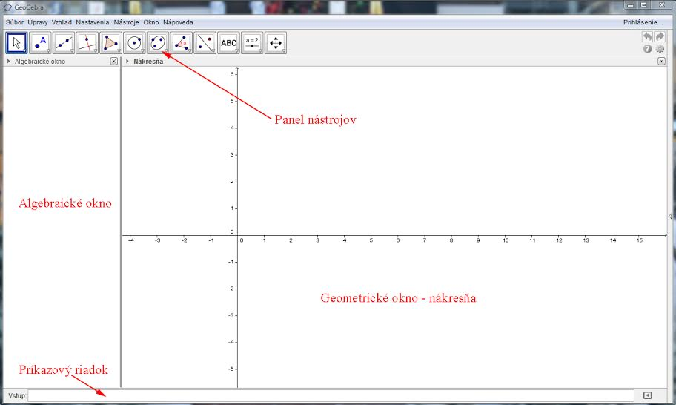

obr. 1 Pracovné prostredie programu GeoGebra
V uvedenom prostredí môžeme zadávať objekty dvoma spôsobmi: pomocou Panela nástrojov alebo zadávaním príkazov do Príkazového riadka.
Nezáleží na spôsobe zadávania objektov. Objekt je vždy zobrazený v Geometrickom okne (nákresňa) a zapísaný do Algebraického okna. Objekty v geometrickom okne môžeme skryť, algebraické okno zavrieť.
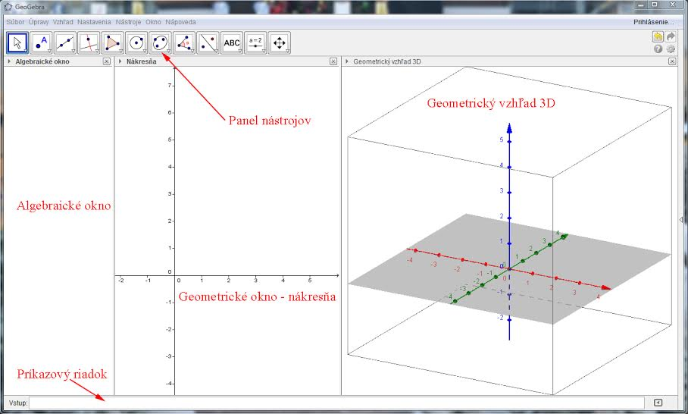
Nová verzia programu GeoGebra (GeoGebra5.0) nám ponúka širší rozsah nástrojov, ktoré umožňujú vytvárať trojrozmerné grafické znázornenie objektov priamo v 3D grafike. Je doplnená o nástroje, ktoré umožňujú vytvárať rôzne geometrické telesá, ktoré sú zobrazené v novom Geometrickom okne (Geometrický vzhľad 3D).
.

obr. 2 Pracovné prostredie programu GeoGebra rozšírené o 3D zobrazenie

Kliknutím ľavým tlačidlom myši na ikonu v Paneli nástrojov si vyberieme niektorý zo zobrazených nástrojov. Po priblížení myši nad ikonu sa nám zobrazí nápoveda – stručný popis nástroja. Nástroje sú členené do sád podľa typu výsledných objektov. Na obrázku (obr.3) môžeme vidieť niektoré rozbalené sady nástrojov:
- Sada nástrojov k výberu objektov. (sada najviac vľavo)
- Sada nástrojov pre konštrukciu bodov.
- Sada nástrojov pre konštrukciu priamok alebo ich častí. (rozbalená sada vľavo)
- Sada konštrukčných nástrojov.
- Sada nástrojov pre konštrukciu mnohouholníkov.
- Sada nástrojov pre konštrukciu kružníc, kruhov a ich častí.
- Sada nástrojov pre konštrukciu kužeľosečiek.
- Sada nástrojov pre meranie.
- Sada zobrazení v rovine.
- Sada nástrojov pre vkladanie pomocných objektov.
- Sada nástrojov pre prácu s nákresňou – priblíženie alebo oddialenie, posun a pre zmenu vzhľadu a viditeľnosti objektov
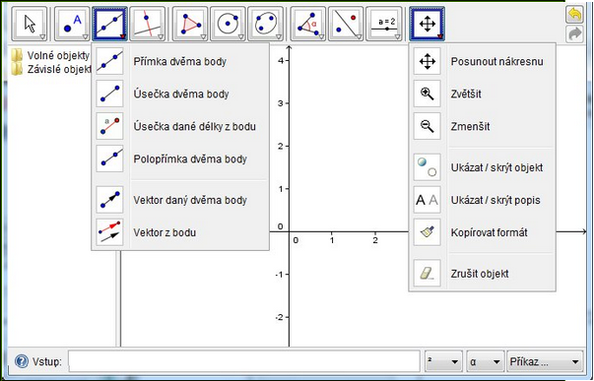

obr. 3 Sady nástrojov programu GeoGebra

Po zvolení nástroja zadáme v nákresni určujúce prvky konštrukcie. Prvky volíme alebo zostrojujeme kliknutím ľavým tlačidlom myši.

1.2.2 Vyučovanie s programom Geogebra
Tento dynamický matematický softvér môžeme využiť v ktorejkoľvek fáze vyučovacej hodiny. Práca so softvérom podporuje rozvoj kľúčových kompetencií a rozvíja:
- digitálne kompetencie (kompetencie v oblasti informačných a komunikačných technológii IKT) pri práci žiaka so softvérom,
- kompetencie uplatňovať matematické myslenie a poznávanie v oblasti vedy a techniky pri práci žiaka s konštrukčnými úlohami v dynamickom matematickom prostredí, grafmi a tabuľkami,
- komunikačné kompetencie – žiak s využitím softvéru efektívne prezentuje sám seba i výsledky svojej práce, argumentuje a obhajuje svoj názor, aplikuje svoje verbálne komunikačné zručnosti pri komunikácii v rodnom i cudzom jazyku (napr. porozumenie pokynom učiteľa pri práci so softvérom, práca s cudzojazyčnou verziou programu),
- kompetencie riešiť problémy – prostredníctvom problémových úloh v prostredí dynamickej geometrie prebieha učenie žiaka aktívnou formou. (Novacká, G. 2011)
Žiaci sa v danom prostredí učia vytvárať konštrukcie pomocou myši a nástrojov v geometrickom okne, pripadne zadávaním príkazov a definícií do príkazového riadka. Ak dodržia správny postup konštrukcie a použijú na konštrukciu jednotlivých krokov odpovedajúce nástroje, konštrukcia je presná. Nie sú nútení opakovane manuálne a veľmi často aj nepresne rysovať na papier. Môžu sa zamerať na podstatu konštrukcie.
Manipuláciou s hotovými výkresmi môžu žiaci získavať poznatky sami. Takto získané poznatky majú trvalejší charakter. Učiteľ v tomto prípade vystupuje ako koordinátor práce. Hotové materiály vytvorené pomocou softvéru GeoGebra môže vyučujúci použiť predovšetkým v takých oblastiach matematiky, kde je na porozumenie potrebné vytvoriť si správnu predstavu daného pojmu. (Jodas, V., 2002.)

GeoGebra pri vyučovaní planimetrie nám umožňuje:
- získať a postupne prehlbovať poznatky žiakov o základných geometrických útvaroch v rovine a v priestore,
- získať a postupne zdokonaľovať zručnosť rysovať a schopnosť riešiť geometrické (nielen konštrukčné) úlohy.
GeoGebra pri vyučovaní stereometrie nám umožňuje :
- rozvíjať geometrickú priestorovú skúsenosť žiakov,
- poučiť žiakov o základných spôsoboch zobrazovania priestorových útvarov do roviny,
- pripravovať žiakov na používanie súradnicovej sústavy,
- obzrieť si neznámy objekt zo všetkých strán,
- ukázať žiakom, že kombinácia zmyslového vnímania a logického uvažovania prispieva k riešeniu problémov
- vštepiť žiakom potrebu, zvyk používať pri riešení problémov náčrt, nákres.
(Jodas, V., 2002.)

2 Geometrické konštrukcie
V tejto kapitole sa budeme špeciálne venovať vlastnostiam a geometrickým konštrukciám trojuholníka, ktoré sú vytvorené v dynamickom geometrickom programe GeoGebra ako pomôcka pre učiteľov matematiky základných ale aj stredných škôl. V prvej časti sú popísané vlastnosti trojuholníka a v druhej časti konštrukčné príklady trojuholníkov.

2.1 Trojuholník a jeho vlastnosti
Trojuholník $ABC$ môžeme definovať nasledovne:
1. Každé tri rôzne body (nekolineárne body) neležiace na jednej priamke určujú trojuholník. (obr.4)
- Trojuholník $ABC$ je prienikom polrovín $ABC, BCA a CAB$. (obr.5)
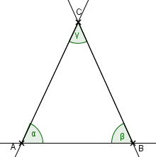
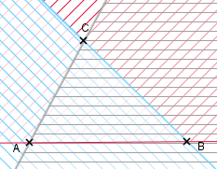
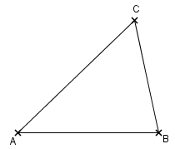
3. Trojuholník $ABC$ je prienikom konvexných uhlov $ABC, BCA a CAB.$ (obr.6)
obr. 6 Trojuholník $ABC$
obr. 5 Trojuholník $ABC$
obr. 4 Trojuholník $ABC$

Popis trojuholníka
- trojuholník $ABC – △ABC$
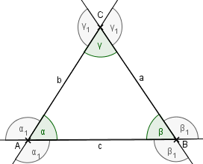
- body $A, B, C$ – vrcholy trojuholníka
- úsečky $AB, BC, AC (a, b, c)$ – strany trojuholníka, (spolu tvoria obvod trojuholníka)
- ostatné body sa nazývajú vnútorné body, tvoria vnútro trojuholníka
- uhly $∡BAC, ∡ABC, ∡BCA (α, β, γ)$- vnútorné uhly trojuholníka
obr. 7 Trojuholník $ABC$
- uhly $α_{1}, β_{1}, γ_{1}$– vonkajšie uhly trojuholníka
Druhy trojuholníkov podľa dĺžky strán:
• rovnostranný ∆ – všetky strany majú rovnakú dĺžku a všetky jeho vnútorné uhly majú rovnakú veľkosť $60°$ (zvláštny prípad rovnoramenných △).
• rovnoramenný ∆ – má práve dve strany rovnakej dĺžky, má tiež dva rovnaké vnútorné uhly (sú to uhly, v ktorých obe rovnaké strany sa napájajú na tretiu).
• rôznostranný ∆ – všetky strany majú rôznu dĺžku, jeho vnútorné uhly sú tiež rôzne

Druhy trojuholníkov podľa veľkosti vnútorných uhlov:
- pravouhlý ∆ – má práve jeden vnútorný uhol s veľkosťou $90°$ (pravý uhol). Strana ležiaca oproti pravému uhlu sa nazýva prepona a je najdlhšou stranou v trojuholníku, ostatné dve strany sa nazývajú odvesny.
- Tupouhlý trojuholník – má práve jeden vnútorný uhol väčší ako $90°$ (tupý uhol).
- Ostrouhlý ∆ – má všetky vnútorné uhly menšie ako $90°$ (tri ostré uhly).

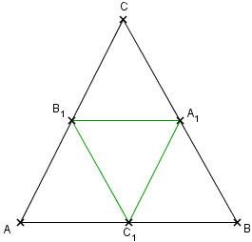
Stredná priečka – úsečka, ktorá spája stredy dvoch strán trojuholníka.
Každá stredná priečka je rovnobežná s tou stranou trojuholníka, ktorej stred nespája a jej dĺžka sa rovná polovici dĺžky tejto strany.
obr. 8 Stredná priečka

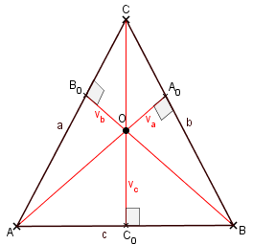
Výška v trojuholníku
- je kolmica zostrojená z vrcholu trojuholníka na priamku, na ktorej leží protiľahlá strana trojuholníka $\left(v_{a}, v_{b}, v_{c}\right).$Výšky trojuholníka sa pretínajú vždy v jednom bode, ktorý nazývame ortocentrum $O$.
Ortocentrum môže mať ľubovoľnú polohu:
- vo vnútri – ak je trojuholník ostrouhlý
- na obvode – ak je trojuholník pravouhlý
- mimo trojuholníka – ak je trojuholník tupouhlý
obr. 9 Výška trojuholníka

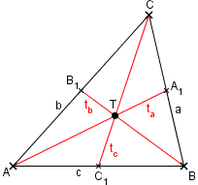
Ťažnica v trojuholníku
- je úsečka $\left(t_{a}, t_{b}, t_{c}\right),$ ktorá spája stred strany s vrcholom protiľahlej strany. Prechádzajú jedným bodom, ktorý voláme ťažisko $T$.
Ťažisko delí každú z ťažníc v pomere $2 :1$, pričom dlhšia časť je medzi vrcholom a ťažiskom a kratšia medzi ťažiskom a stredom strany.
obr. 10 Ťažnica trojuholníka

Obr.10 Ťažnica trojuholníka

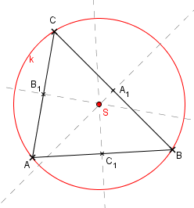
Kružnica opísaná trojuholníku
- je kružnica prechádzajúca všetkými vrcholmi trojuholníka
- stredom kružnice opísanej trojuholníku $ABC$ je priesečník osí strán $S$ trojuholníka $ABC$
- polomer je spojnica stredu s ľubovoľným vrcholom
obr. 11 Kružnica opísaná trojuholníku

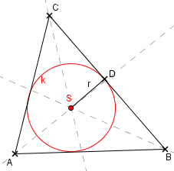
Kružnica vpísaná trojuholníku
- je kružnica, ktorá sa dotýka všetkých strán daného trojuholníka
- stredom kružnice vpísanej trojuholníku $ABC$ je priesečník osí uhlov $S$ trojuholníka $ABC$(leží vždy vo vnútri trojuholníka)
- polomer $r$je vzdialenosť stredu od ľubovoľnej strany trojuholníka
obr. 12 Kružnica vpísaná trojuholníku

Talesova kružnica
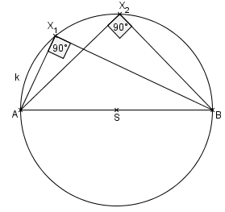
Daná je kružnica $k(S; r)$. Vyznačme na kružnici ľubovoľný priemer $AB$, ďalej vyznačme ľubovoľné body $x_{1}, x_{2}, …$ na kružnici $k.$ Zostrojme uhly $AX_{1}B, AX_{2}B, …$ a odmerajme tieto uhly. Zistíme, že všetky uhly majú $90°$.
Talesova kružnica je množina vrcholov pravých uhlov všetkých pravouhlých trojuholníkov s preponou $AB$ okrem bodov $A, B.$
Talesova kružnica má všestranné využitie v konštrukčných úlohách ak potrebujeme narysovať pravý uhol bez použitia pravítka s ryskou alebo uhlomera.
obr. 13 Talesova kružnica

2.2 Konštrukčné príklady trojuholníkov
Pri riešení konštrukčných úloh musíme dodržať určitý postup, ktorý nám zaručuje, že úloha bude správne vyriešená. Najskôr sa zhotoví rozbor úlohy (pomocou náčrtu). Pri rozbore predpokladáme, že úloha je rozriešená (riešiteľná) a hľadáme vzťah medzi danými prvkami a útvarom, ktorý máme zostrojiť. Z rozboru vyplynie postup zostrojenia hľadaného útvaru, t.j. postup konštrukcie, a samotná konštrukcia. Nakoniec urobíme diskusiu úlohy. To znamená, že skúmame, či je úloha riešiteľná vždy, alebo len za určitých podmienok a koľko má riešení.
Najskôr si v prvých troch úlohách ukážeme konštrukcie trojuholníkov podľa viet $sss, sus a usu$ a podmienky, kedy sa trojuholník dá a kedy nedá zostrojiť. Potom je uvedených niekoľko príkladov, ktoré sú zostrojené aj v programe GeoGebra ako pomôcka pre učiteľov matematiky základných ale aj stredných škôl.

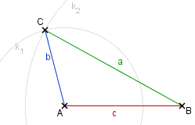
1. Podľa vety$sss$
obr. 14 Zmenou dĺžok strán môžeme zistiť, kedy sa trojuholník dá a kedy nedá zostrojiť.
Pre strany trojuholníka musí platiť trojuholníková nerovnosť, t.j. súčet dĺžok dvoch ľubovoľných strán je väčší ako dĺžka tretej strany, teda:
$$• a+b>c$$
$$• b+c>a$$
$$• a+c>b$$
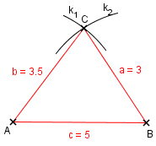
Úloha 1 $(sss)$ Zostrojte trojuholník $ABC$, ak sú dané dĺžky jeho strán $a, b a c$.
Sú dané:
$$a=3cm$$
$$b=3,5cm$$
$$c=5cm$$

obr. 15
- Úsečku $AB$ vieme zostrojiť, $|AB|=c=5cm$
- Bod $C$ bude od bodu:
  - $A$vzdialený $3,5cm$, teda leží na kružnici $k_{1}$
  - $B$ vzdialený $3cm$, teda leží na kružnici $k_{2}$
Bod $C$ je prienikom kružnice $k_{1}$ a kružnice $k_{2}$

Postup konštrukcie:
1. $AB; |AB|=c=5cm$
2. $k_{1}; k_{1}(A;3,5cm)$
3. $k_{2}; k_{2}(B;3cm)$
4. $C; C∈k_{1}∩k_{1}$
5. trojuholník $ABC$

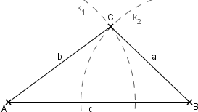
Konštrukcia:

obr. 16 Konštrukcia $∆ ABC$ podľa vety $sss$

Diskusia:
Úloha má dve riešenia, pretože existujú dva priesečníky kružníc $k_{1}$a $k_{2}.$ Trojuholník $ABC$ a $ABC_{1}$.
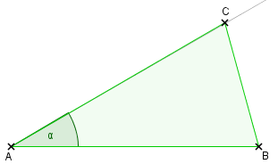
2. Podľa vety $sus$
Pri konštrukcii trojuholníka podľa vety $sus$ musí byť veľkosť daného uhla menšia ako $180°$.
obr. 17 Zmenou veľkosti uhla môžeme zistiť, kedy sa trojuholník dá a kedy nedá

Úloha 2 $(sus)$ Zostrojte trojuholník $ABC$, ak sú dané dĺžky strán $b, c$ a veľkosť uhla $α.$
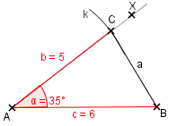
Náčrt a rozbor:
Sú dané:
$$b=5cm$$
$$c=6cm$$
$$|∡BAX|=α=35°$$
obr. 18

- Úsečku $AB$ vieme zostrojiť, $|AB|=c=6cm$
- Bod $C$ má vyhovovať dvom podmienkam:
- je bodom polpriamky $AX$
- od bodu $A$ je vzdialený $5cm$, teda leží na kružnici $k$
Bod $C$ je prienikom polpriamky $AX$ a kružnice $k$

Postup konštrukcie: Konštrukcia:
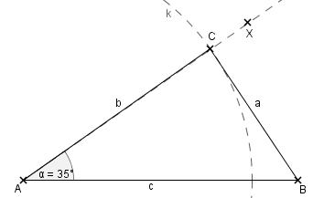
1. $AB;|AB|=c=6cm$
2. $\vec{AX};|∡BAX|=α=35°$
3. $k; k(A;5cm)$
4. $C; C∈\vec{AX}∩k$
5. trojuholník $ABC$

obr. 19 Konštrukcia $∆ ABC$ podľa vety $sus$

Diskusia:
Úloha má jedno riešenie, trojuholník $ABC$.
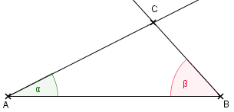
3. Podľa vety $usu$
Pri konštrukcii trojuholníka podľa $usu$ musí byť súčet veľkostí daných uhlov menší ako $180°.$
obr. 20 Zmenou veľkostí uhlov môžeme zistiť, kedy sa trojuholník dá a kedy nedá

Úloha 3 $(usu)$ Zostrojte trojuholník $ABC$, ak je daná strana $c$ a uhly $α, β$.
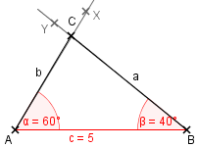
Náčrt a rozbor:
Sú dané:
$$c=5cm$$
$$|∡BAX|=α=60°$$
$$|∡ABY|=β=40°$$
obr. 21

- Úsečku $AB$ vieme zostrojiť, $|AB|=c=5cm$
- Bod $C$má vyhovovať dvom podmienkam:
- je bodom polpriamky $AX$
- je bodom polpriamky $BY$
Bod $C$ je prienikom polpriamky $AX$ a polpriamky $BY$

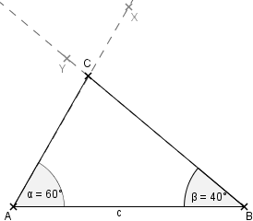
Postup konštrukcie: Konštrukcia:
1. $AB; |AB|=c=5cm$
2. $\vec{AX};$ $|∡BAX|=α=60°$
3. $\vec{BY};$ $|∡ABY|=β=40°$
4. $C; C∈\vec{AX}∩\vec{BY}$
5. trojuholník $ABC$

obr. 22 Konštrukcia $∆ ABC$podľa vety $usu$
Diskusia:
Úloha má jedno riešenie, trojuholník $ABC$.
- Príklad 2.2.1 Narysujte pravouhlý trojuholník $ABC,$ ak strana $c=8cm, v_{c}=2,5cm$ a pravý uhol je pri vrchole $C$.
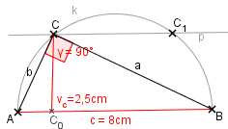
Náčrt a rozbor:
Sú dané:
$$c=8cm$$
$$v_{c}=2,5cm$$
$$|∡ACB|=γ=90°$$
obr. 23
- Úsečku $AB$ vieme zostrojiť, $|AB|=c=8cm$
- Pre bod $C$ platí:
- od úsečky $AB$ je vzdialený $2,5cm$
- leží na priamke $p$, ktorá je rovnobežná so stranou $AB$
- leží na Talesovej kružnici $k$ nad úsečkou $AB$
Bod $C$ je prienikom priamky $p$ a Talesovej kružnice $k$

Postup konštrukcie:
1. $AB; ǀABǀ=c=8cm$
2. $p; ǀp, ABǀ=2,5cm, pǀǀAB$
3. $S; S ϵ AB, ǀASǀ=ǀSBǀ=4cm$
4. $k; k(S;4cm)$
5. $C; Cϵ k∩p, (C_{1}ϵ k∩p)$
6. trojuholník $ABC$
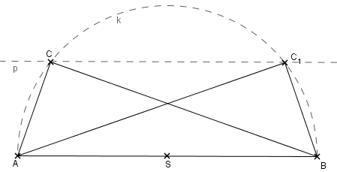
Konštrukcia:

Diskusia:
obr. 24
Úloha má dve riešenia, pretože existujú dva priesečníky priamky $p$ a kružnice $k$. Trojuholník $ABC$ a $ABC_{1}.$
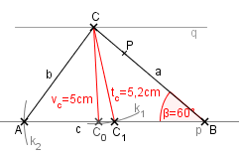
- Príklad 2.2.2 Narysujte trojuholník $ABC$, ak uhol pri vrchole $B$ má veľkosť $60°$, ťažnica $t_{c}=5,2cm$ a výška $v_{c}=5cm$.
Náčrt a rozbor:
Sú dané:
$$t_{c}=5,2cm$$
$$v_{c}=5cm$$
$$|∡ABC|=β=60°$$
obr. 25
- Priamky $p, q$sú od seba vzdialené $5cm$
- Pre bod $C$ platí:
- leží na priamke $q,$ ktorá je rovnobežná s priamkou $p$ vo vzdialenosti $5cm$
- je prienikom priamky $q$ a polpriamky $BP$
- Bod $A$ leží na kružnici $k_{2}(C_{1};ǀC_{1}Bǀ)$ a je prienikom priamky $q$a kružnice $k_{2}$

Postup konštrukcie:
- $p, q; pǀǀq, |p, q|=v_{c}=5cm$ 6. $k_{1}; k_{1}(C; t_{c}=5,2cm)$
- $B; B∈p$ 7. $C_{1}; C_{1}∈k_{1}∩p$
- $Q; Q∈p$ 8. $k_{2}; k_{2}(C_{1};ǀC_{1}Bǀ)$
- $\vec{BP}; |∡QBP|=β=60°$ 9. $A; A∈k_{2}∩p$
- $C; C∈q∩\vec{BP}$ 10. Trojuholník $ABC$

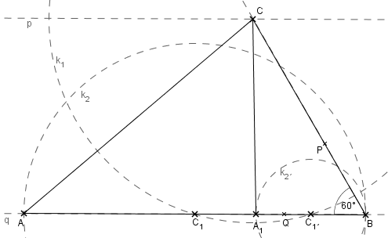
Konštrukcia:

obr. 26
Diskusia:
Úloha má dve riešenia, pretože existujú dva priesečníky priamky $p$ a kružnice $k_{2}$. Trojuholník $ABC$ a trojuholník $A_{1}BC.$
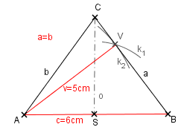
- Príklad 2.2.3 Narysujte rovnoramenný trojuholník $ABC,$ ak strana$c=6cm, a=b$ a dĺžka výšky k ramenu je $5cm$.
Náčrt a rozbor:
Sú dané:
$$c=6cm$$
$$a=b$$
$$v=5cm$$
obr. 27
- Úsečku $AB$ vieme zostrojiť, $|AB|=c=6cm$
- Bod $V$ je prienikom Talesovej kružnice $k_{1}(S;3cm)$ a kružnice $k_{2}(A;5cm)$
- Pre bod $C$ platí:
- je bodom osi súmernosti $o$ úsečky $AB, (o⊥AB, S∈o)$
- je bodom polpriamky $BV$
- $C$je prienikom osi súmernosti $o$ a polpriamky $BV$

Postup konštrukcie: Konštrukcia:
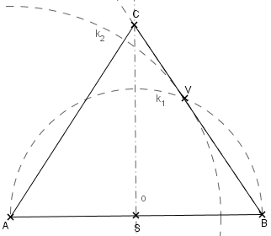
1. $AB; ǀABǀ=c=6cm$
2. $S; S∈AB, ǀASǀ=ǀSBǀ$
3. $o; o⊥AB; S∈o$
4. $k_{1}; k_{1}(S;3cm)$
5. $k_{2}; k_{2}(A;5cm)$
6. $V; V∈k_{1}∩k_{2}$
7. $\vec{BV}$
8. $C; C∈o∩$ $\vec{BV}$
9. trojuholník $ABC$
obr. 28

Diskusia:
Úloha má jedno riešenie. Trojuholník $ABC$.

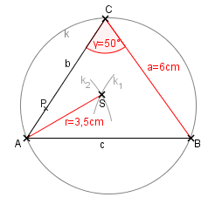
- Príklad 2.2.4 Narysujte trojuholník $ABC,$ ak sú dané $a=6cm, γ=50°$a polomer opísanej kružnice $r=3,5cm$.
Náčrt a rozbor:
Sú dané:
$$a=6cm$$
$$|∡BCA|=γ=50°$$
$$r=3,5cm$$

obr. 29
- Úsečku BC vieme zostrojiť, $|BC|=a=6cm$
- Bod S je prienikom kružnice $k_{1}(B;3,5cm)$a kružnice $k_{2}(C;3,5cm)$
- Pre bod $A$ platí:
- leží na kružnici opísanej trojuholníku $ABC k(S;3,5cm)$
- je bodom polpriamky $CP$, pričom $|∡BCP|=50°$
- patrí prieniku kružnice $k$ a polpriamky $CP$

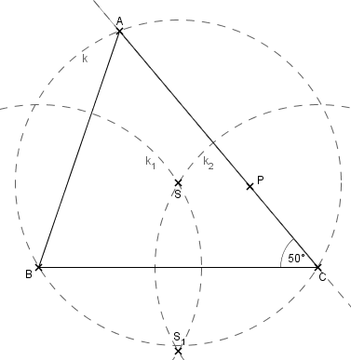
Postup konštrukcie: Konštrukcia:
1. $BC; ǀBCǀ=a=6cm$
2. $k_{1}; k_{1}(B;3,5cm)$
3. $k_{2}; k_{2}(C;3,5cm)$
4. $S; S=k_{1}∩k_{2}$
5. $k; k(S;3,5cm)$
6. $\vec{CP}; |∢BCP|=γ=50°$
7. $A; A=$ $\vec{CP}∩k$
8. $∆ ABC$

obr. 30
Diskusia:
Úloha má dve riešenia, pretože existujú dva priesečníky kružnice $k_{1}$ a kružnice $k_{2}$. Trojuholník $ABC$ a $A_{1}BC$.

- Príklad 2.2.5 Narysujte trojuholník $ABC,$ ak sú dané $c=6cm, t_{a}=6cm a t_{b}=4,5cm$.
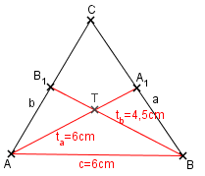
Náčrt a rozbor:
Sú dané:
$$c=6cm$$
$$t_{a}=6cm$$
$$t_{b}=4,5cm$$
obr. 31

- Úsečku $AB$ vieme zostrojiť, $|AB|=c=6cm$
- Pre bod $T$ platí:
  - je ťažiskom trojuholníka $ABC$ a rozdeľuje ťažnice v pomere $2 :1$
- je priesečníkom kružnice $k_{1}(A;r=⅔t_{a}=4cm)$ a kružnice $k_{2}(B;r= ⅔t_{b}=3cm)$
- Bod $C$ je priesečníkom priamok $\overset{⃡}{AB_{1}}$, $\overset{⃡}{BA_{1}}$

Postup konštrukcie: Konštrukcia:
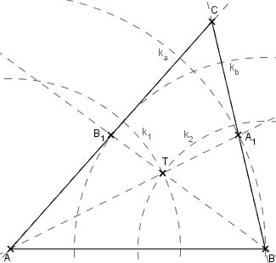
1. $AB; |AB|=c=6cm$
2. $k_{1}; k_{1}(A;r=⅔t_{a}=4cm)$
3. $k_{2}; k_{2}(B;r= ⅔t_{b}=3cm)$
4. $T; T=k_{1}∩k_{2}$
5. priamky $\overset{⃡}{AT}, \overset{⃡}{BT}$
6. $k_{a}; k_{a}(A; r=t_{a}=6cm)$
7. $A_{1}; A_{1}=k_{a}∩$ $\overset{⃡}{AT}$
8. $k_{b}; k_{b}(B; r=t_{b}=4,5cm)$
9. $B_{1}; B_{1}=k_{b}∩\overset{⃡}{BT}$
10. priamky $\overset{⃡}{AB_{1}}$, $\overset{⃡}{BA_{1}}$
11. $C; C=\overset{⃡}{AB_{1}}$ $∩$ $\overset{⃡}{BA_{1}}$
obr. 32
12. $∆ ABC$

Diskusia:
Úloha má dve riešenia, pretože existujú dva priesečníky kružnice $k_{1}$ a kružnice $k_{2}$. Trojuholník $ABC$ a $ABC_{1}$.
- Príklad 2.2.6 Narysujte trojuholník $ABC$, ak sú dané $a=4cm, b=4cm a t_{c}=3,5cm.$
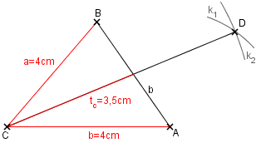
Náčrt a rozbor:
Sú dané:
$$a=4cm$$
$$b=4cm$$
$$t_{c}=3,5cm$$
obr. 33

- Úsečku $CA$ vieme zostrojiť, $|CA|=b=4cm$
- Pre bod $D$ platí:
- je priesečníkom kružnice $k_{1}(C; 2t_{c}=7cm)$ kružnice $k_{2}(A; a=4cm)$
- úsečka $2t_{c}$ určuje rovnobežník $CADB$ (uhlopriečky v rovnobežníku sa rozpoľujú)
- Pre bod $B$ platí:
- je priesečníkom kružnice $k_{3}(C; a=4cm)$ a kružnice $k_{4}(D; b=4cm)$

Postup konštrukcie: Konštrukcia:
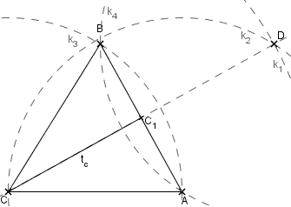
1. $CA; |CA|=b=4cm$
2. $k_{1}; k_{1}(C; r=2t_{c}=7cm)$
3. $k_{2}; k_{2}(A; r=a=4cm)$
4. $D; D=k_{1}∩k_{2}$
($2t_{c}$určuje rovnobežník $CADB$)
5. $k_{3}; k_{3}(C; r=a=4cm)$
6. $k_{4}; k_{4}(D; r=b=4cm)$
7. $B; B=k_{3}∩k_{4}$
8. $∆ ABC$
obr. 34

Diskusia:
Úloha má jedno riešenie. Trojuholník $ABC$.
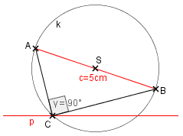
- Príklad 2.2.7 Daná je priamka $p$ a mimo nej body $A$ a $B$ tak, že úsečka $AB$ s veľkosťou $5cm$ nie je rovnobežná s priamkou $p$. Nájdite na priamke $p$ bod $C$ tak, aby trojuholník $ABC$ bol pravouhlý s pravým uhlom pri vrchole $C$.
Náčrt a rozbor:
Sú dané:
$$c=5cm$$
$$p; p∦AB$$
$$|∡ACB|=γ=90°$$
obr. 35

Ak trojuholník $ABC$ má byť pravouhlý s pravým uhlom pri vrchole $C$, potom bod $C$ musí byť bodom Talesovej kružnice, ktorej priemer je $AB$.
Bod $C$ bude teda prienikom priamky $p$ a kružnice $k(S; r=\frac{1}{2}|AB|).$

Postup konštrukcie: Konštrukcia:
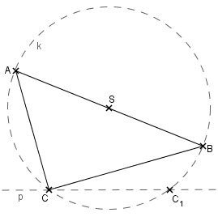
- priamka $p$
- $AB; ǀABǀ=c=5cm$
3. $S; S$ je stred úsečky $AB$
4. $k; k(S; r=\frac{1}{2}|AB|)$
5. $C; C∈k∩p$
6. $∆ ABC$

obr. 36
Diskusia:
V príklade sme mali dané polohy bodov $A, B$ a priamky $p$. Nie pri každej voľbe bodov $A, B$ a priamky $p$ musí existovať trojuholník $ABC$ (pravouhlý). Riešenie závisí od polohy kružnice $k$a priamky $p$. Môžu nastať tieto prípady:
- Ak priamka $p$ má s kružnicou $k$ spoločné dva body $C$ resp. $C_{1}$, t. j. vzdialenosť bodu $S$ od priamky $p$ je menšia ako polovica $ǀABǀ$, potom môžeme zostrojiť dva pravouhlé trojuholníky $ABC$ a $ABC_{1}$.
- Ak sa vzdialenosť bodu $S$ od priamky $p$ rovná polovici $ǀABǀ,$ potom sa kružnica $k$ priamky $p$ dotýka v jednom bode, a preto môžeme zostrojiť iba jeden trojuholník $ABC$.
- Ak vzdialenosť bodu $S$ od priamky $p$ je väčšia ako polovica $ǀABǀ,$ neexistuje trojuholník $ABC$ daných vlastností, lebo priamka $p$ kružnicu $k$ nepretína.
Úloha má najviac dve riešenia.

3 Základné pojmy geometrie v priestore

Časť matematiky, ktorá sa zaoberá geometriu priestoru sa nazýva stereometria. Priestor pozostáva z bodov a jeho najdôležitejšími podmnožinami sú rovina a priamka.
- Bod budeme označovať veľkými písmenami abecedy $(A, B, C, ...)$
- Priamku budeme označovať malými písmenami abecedy $(a, b, c, ...)$
- Rovinu budeme označovať malými písmenami gréckej abecedy $(α, β, γ, ...)$
Základné vzťahy medzi bodmi, priamkami a rovinami a ich zápis:
- bod leží na priamke, alebo priamka prechádza bodom, (bod je prvkom priamky ...$A∈p)$,
- bod leží v rovine, alebo rovina prechádza bodom, (bod je prvkom roviny ...$A∈α$),
- priamka leží v rovine, alebo rovina prechádza priamkou, (priamka je podmnožinou roviny ...$p⊂α$).
Rovnako ako v rovine, dve priamky sa nazývajú rôznobežné, ak majú spoločný práve jeden bod, ktorý nazývame ich priesečníkom. Vieme, že každá priamka je jednoznačne určená svojimi dvoma rôznymi bodmi. Priamku určenú bodmi $A, B$ označujeme $\overset{⃡}{AB}$ a nazývame ju priamka $AB$. Rovinu možno určiť viacerými spôsobmi.
- troma bodmi, ktoré neležia na jednej priamke,
- priamkou a bodom, ktorý na nej neleží,
- dvoma rôznobežnými priamkami,
- dvoma rôznymi rovnobežnými priamkami.
Rovinu určenú bodmi $A, B, C$ nazývame rovina $ABC$ a označujeme ju $\overset{⃡}{ABC}$.

3.1 Vzájomné polohy priamok a rovín
Dve priamky ležiace v jednej rovine môžu byť rôznobežné alebo rovnobežné, podľa toho či majú spoločný práve jeden bod alebo nie. Priamky, ktoré neležia v jednej rovine nazývame mimobežné.
Teda pre priamky $p, q$ platí:
1. priamky$p, q$ ležia v jednej rovine a) majú spoločný práve jeden bod – rôznobežné
b) nemajú spoločný ani jeden bod – rovnobežné
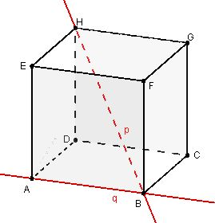
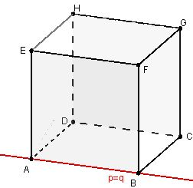
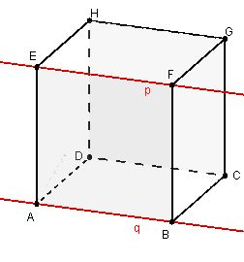
c) majú spoločné aspoň dva body – totožné
obr. 39
obr. 38
obr. 37

2. priamky p, q neležia v jednej rovine – mimobežné
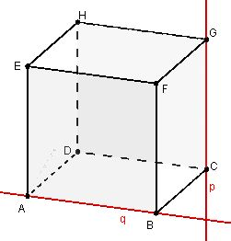

obr. 40

Veta 3.1.1 Každé dve rôzne rovnobežné priamky jednoznačne určujú rovinu.
Rovinu určenú rôznymi rovnobežkami $p, q$ nazývame rovina $pq$ a označujeme ju $\overset{⃡}{pq}$. O rovine$pq$ hovoríme teda vtedy, keď priamky $p, q$ sú rôznobežné alebo rovnobežné a rôzne.
Vzájomná poloha dvoch rovín je určená ich prienikom. Ak dve rôzne roviny majú spoločný aspoň jeden bod, tak všetky ich spoločné body tvoria priamku, ktorá sa nazýva priesečnica. Také roviny nazývame rôznobežné (obr.41). V opačnom prípade sú roviny totožné (obr.42) alebo nemajú spoločný žiadny bod, vtedy hovoríme, že sú rovnobežné (obr.43) (Odvárko, O., 1985).
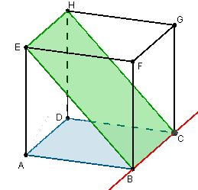
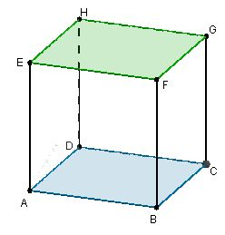
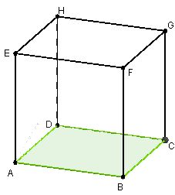

obr. 43
obr. 42
obr. 41
$$ABC∥EFG$$

$$ABC∥ADC$$

$$ABC∦EBC$$
$$ABC∩EBC=BC$$
BC je priesečnica

Veta 3.1.2 Ak rovina obsahuje dve rôznobežné priamky, ktoré sú rovnobežné s druhou rovinou, tak tieto roviny sú rovnobežné.

3.2 Geometrické telesá
Telesá zobrazujeme spravidla vo voľnom rovnobežnom premietaní, ktoré má tieto vlastnosti:
- rovinné útvary ležiace v rovinách rovnobežných s nákresňou sa zobrazia ako zhodné útvary,
- stred úsečky sa zobrazí do stredu jej obrazu.
- priemety dvoch rovnobežiek sú rovnobežky alebo dva rôzne body,
- dve rovnobežné a zhodné úsečky sa zobrazia buď ako rovnobežné zhodné úsečky, alebo ako dva body,
Úlohy, ktorými sa budeme zaoberať sa budú týkať telies kocka, kváder a ihlan, ktorých definície uvádzame podľa učebnice Vošický, Z., 2007.
Hranol má dve zhodné podstavy, ktoré ležia v rovnobežných rovinách. Vzdialenosť podstáv je výška hranola. Plášť hranola tvoria ostatné steny (rovnobežníky) hranola. Podľa počtu stien rozlišujeme hranol trojboký, štvorboký, päťboký atď.
Kváder je kolmý rovnobežnosten, ktorého podstavou je pravouholník. Má všetky telesové uhlopriečky rovnako dlhé.
Kocka je kolmý hranol, ktorého všetky steny sú štvorce.
Ihlan je mnohosten, ktorého podstavou je mnohouholník a bočné steny sú trojuholníky. Spoločný bod všetkých bočných stien je vrchol ihlana. Vzdialenosť vrcholu od roviny podstavy je výška ihlana. Podľa počtu bočných stien rozoznávame ihlan trojboký, štvorboký, päťboký atď.

4 Rezy geometrických telies

V tejto kapitole sa budeme venovať riešeniu úloh, ktorých cieľom bude určiť (narysovať) rovinný rez vyššie spomínaných geometrických telies (kocka, kváder, ihlan).
Definícia 4.1 Rezom telesa je prienik telesa a roviny, ak prienikom nie je prázdna množina, ani jednobodová množina, ani úsečka.
Rezom telesa je teda mnohouholník, ktorého vrcholy sú priesečníky hrán s rovinou rezu a strany sú priesečnice stien s rovinou rezu. Vrcholy rovinného rezu telesa sú vždy prienikom troch rôznobežných rovín, a to roviny rezu a rovín tých dvoch stien telesa, ktorého priesečnica obsahuje príslušnú hranu telesa.

Pri konštrukcii rezov telies rovinou využívame nasledujúce pravidlá:
1. Spájania bodov: Ak dva rôzne body ležia v jednej rovine, tak priamka, ktorá je nimi určená, tiež leží v tejto rovine. Prienik tejto priamky so stenou telesa určuje časť rezu.
2. Konštrukcie rovnobežiek: Ak sú roviny dvoch stien telesa rovnobežné a súčasne rôznobežné s rovinou rezu, priesečnice roviny rezu s rovinami týchto stien sú rovnobežné.
3. Predlžovania hrán: Priesečnice roviny rezu s rovinami dvoch susedných stien telesa sa pretínajú v bode, ktorý leží na priesečnici rovín týchto dvoch stien. (t.j. všetky tri roviny – rovina rezu a dve roviny susedných stien sa pretínajú v jednom bode)

Pri konštrukcii rezu po načrtnutí daného telesa a bodov, ktorými je určená rovina rezu postupujeme nasledovne:
1. Zistíme, či niektoré dva body roviny rezu ležia v rovine jednej steny telesa: Ak áno, narysujeme prvú stranu rezu. Ak nie, hľadáme priesečník priamky určenej ľubovoľnými dvoma bodmi roviny rezu s rovinou niektorej steny telesa, v ktorej leží tretí bod roviny rezu. Priesečník a tretí bod roviny rezu už ležia v rovine jednej steny telesa a môžeme využiť pravidlo1 (spájanie bodov).
2. Ak roviny niektorých dvoch stien telesa sú navzájom rovnobežné a poznáme už rez v jednej z nich, použijeme pravidlo2 (konštrukcie rovnobežiek).
3. Ak už poznáme rez v jednej stene, a bod roviny rezu v susednej stene, použijeme pravidlo3 (predlžovanie hrán).
4. Postup 1. až 3. opakujeme dovtedy, kým nevytvoríme celý rez.
5. Skontrolujeme, či prienik dvoch rovín nie je lomená čiara – v každej stene telesa môže byť najviac jedna strana mnohouholníka rezu.

4.1 Určenie rezu telesa využitím axióm incidencie
K najjednoduchším úlohám na nájdenie rezu telesa môžeme zaradiť úlohy, kde využijeme niektoré axiómy incidencie. Keď v rovine steny telesa poznáme dva body, ktoré ležia v rovine rezu, potom priamka nimi prechádzajúca je priesečnica. Tá časť priesečnice, ktorá leží v stene kocky, je časť hranice rezu. Je teda zrejmé, že pri konštrukcii rovinného rezu telesa postupne hľadáme priesečnice jednotlivých rovín jeho stien s rovinou rezu alebo zostrojíme priesečníky všetkých jeho hrán s rovinou.

Axiómy incidencie, ktoré budeme využívať v nasledujúcich úlohách:
- Dvoma rôznymi bodmi $A,B$ prechádza práve jedna priamka.
- Každá priamka obsahuje aspoň dva rôzne body.
- Ak dva rôzne body $A,B$ priamky $p$ ležia v rovine $α,$ potom každý bod priamky $p$ leží v rovine $α$.
- Ak dve roviny $α, β$ majú spoločný bod $A$, potom majú spoločný ešte aspoň jeden bod $B$, rôzny od $A$.

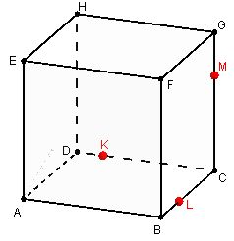
- Príklad 4.1.1 Zostrojte rez kocky $ABCDEFGH$ rovinou $α=\overset{⃡}{KLM}$.

obr. 44
Riešenie: Postup konštrukcie je znázornený na obrázkoch 11-14.
(1) Body $L, M$ ležia v rovine rezu. Súčasne obidva ležia v bočnej stene kocky. Preto priamka $LM$ je priesečnica roviny rezu s rovinou bočnej steny. Časť priesečnice ležiaca v bočnej stene – teda úsečka $LM$ zvýraznená na obrázku červenou je časť hranice rezu. (obr.45)
(2) Body $K, M$ ležia v rovine rezu a aj v zadnej stene kocky. Preto je priamka $KM$ priesečnica roviny rezu s rovinou zadnej steny. (obr.46)
(3) Body $K, L$ ležia v rovine rezu a aj v dolnej stene kocky. Preto je priamka $KL$ priesečnica roviny rezu s rovinou dolnej steny. (obr.47)
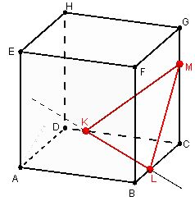
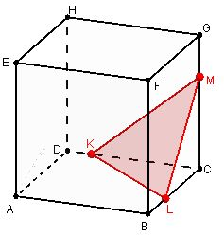
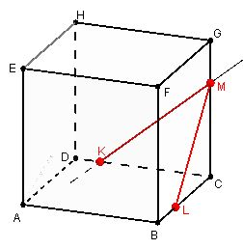
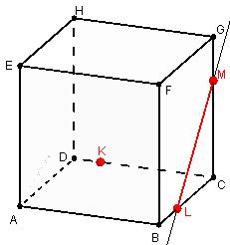
(4) Rez kocky $ABCDEFGH$rovinou $\overset{⃡}{KLM}$ je v tomto prípade trojuholník $KLM$. (obr.48)
obr. 48
obr. 47
obr. 46
obr. 45

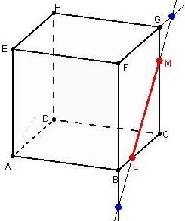
V ďalších úlohách nám pomôže ak si uvedomíme, že priamka $LM$ na (obr.45) sa musí pretínať s priamkami $BF$ a $FG.$ (obr.49) Takisto priamka $KM$ sa musí pretínať s priamkami $HD$ a $HG$ a priamka $KL$ sa pretína s priamkami $AB$ a $AD$.
obr. 49

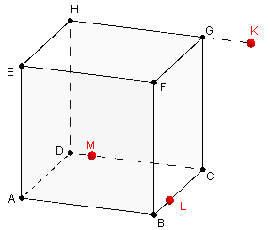
- Príklad 4.1.2 Zostrojte rez kocky $ABCDEFGH$ rovinou $α=\overset{⃡}{KLM}$.

obr. 50
Riešenie:
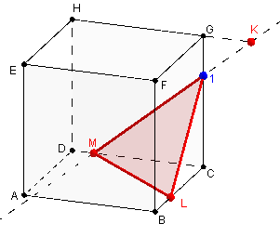
Body $K, M$ ležia v rovine rezu $α$. Súčasne obidva ležia v rovine zadnej steny kocky $\overset{⃡}{CDH}$. Preto priamka $KM$ je priesečnica roviny rezu s rovinou $\overset{⃡}{CDH}$. Potom časť rezu v zadnej stene kocky je úsečka, ktorá je prienikom priesečnice $K$so stenou $CDHG$ ($\overset{⃡}{KM}∩CDHG=M1$).
Body $L, 1$ ležia v rovine rezu a aj v bočnej stene kocky. Preto je priamka $L1$ časť rezu.
Body $L, M$ ležia v rovine rezu a aj v dolnej stene kocky. Preto je priamka $LM$ časť rezu.
obr. 51
Rezom kocky $ABCDEFGH$ rovinou $KLM$ je v tomto prípade trojuholník $LM1$.

- Príklad 4.1.3 Zostrojte rez pravidelného štvorbokého ihlana $ABCDV$ rovinou $α=\overset{⃡}{ISJ}$, kde $I=S_{BV}$
$$S=AC∩BD$$
$$J∈→BA∧\left|BJ\right|=\frac{3}{2}\left|BA\right|$$

Riešenie:
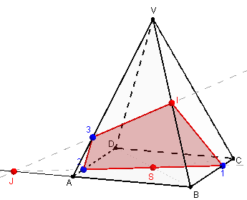
Body $J, S$ ležia v rovine rezu$α$. Súčasne obidva ležia v rovine podstavy $\overset{⃡}{ABC}$. Potom podľa $Axiómy 4$ platí $\overset{⃡}{ABC}∩α=JS.$ Analogicky platí, že $\overset{⃡}{ABV}∩α=IJ$.
Zrejme časť rezu v podstave je úsečka, ktorá je prienikom priesečnice $JS$ s podstavou $ABCD$ ($\overset{⃡}{JS}∩ABCD=12$). Analogicky časť rezu v prednej stene ihlana je úsečka $I3$ $(\overset{⃡}{IJ}∩AVB=I3$).
Dokončenie rezu je triviálne, stačí využiť vyššie uvedené Axiómy $(Axióma 4)$.
obr. 52
Rezom ihlana $ABCDV$rovinou $α$ je štvoruholník $1I32$.

- Príklad 4.1.4 Zostrojte rez pravidelného štvorbokého ihlana $ABCDV$ rovinou $β=\overset{⃡}{DXY}$, pričom pre body $X,Y$ platí $X∈\overset{⃡}{VB}∧S_{VX}=B$, $Y=S_{VC}$.

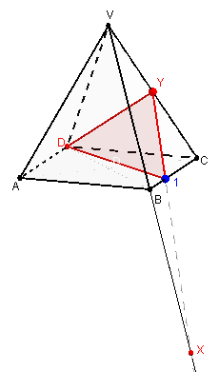
Riešenie
Body $X, Y$ ležia v rovine rezu $β.$ Súčasne obidva ležia v rovine bočnej steny $\overset{⃡}{BVC}$. Potom podľa $Axiómy 4$ platí $\overset{⃡}{BVC}∩β=XY$.
Potom časť rezu v podstave je úsečka, ktorá je prienikom priesečnice $XY$s bočnou stenou ihlana $BCV$ ($\overset{⃡}{XY}∩BVC==Y1$).
Na dokončenie rezu stačí využiť vyššie uvedené Axiómy $(Axióma 4)$.
Rezom ihlana $ABCDV$ rovinou $β$ je trojuholník $1DY$.
obr. 53

- Príklad 4.1.5 Daná je kocka $ABCDEFGH$. Zostrojte rez telesa rovinou $α=\overset{⃡}{EXY}$, kde pre body $X, Y$ platí, že
$X∈BF∧\left|FX\right|=2\left|BX\right|$
$Y=S_{FG}$.

- Príklad 4.1.6 Zostrojte rez kocky $ABCDEFGH$ rovinou $\overset{⃡}{KLM}$, kde body
$$K=S_{EF}$$
$$L∈\overset{⃡}{FG}∧S_{FL}=G$$
$M∈→FB∧\left|FM\right|=\frac{3}{2}\left|FB\right|$.

- Príklad 4.1.7 Daná je kocka $ABCDEFGH$. Zostrojte rez telesa rovinou $α=\overset{⃡}{VWB}$, kde pre body $V, W$ platí, že
$V∈AE∧\left|AV\right|=7\left|VE\right|$
$W=S_{CG}$.

- Príklad 4.1.8 Zostrojte rez pravidelného štvorbokého ihlana $ABCDV$ rovinou $\overset{⃡}{XYZ}$, kde
$$X=S_{AD}$$
$Y∈CD∧\left|DY\right|=3\left|CY\right|$
$Z∈BV∧\left|BZ\right|=3\left|VZ\right|$

- Príklad 4.1.9 Zostrojte rez pravidelného štvorbokého ihlana $ABCDV$ rovinou $\overset{⃡}{IJK}$, kde
$I∈ ↦DC∧\left|DI\right|=\frac{3}{2}\left|CD\right|$
$J∈ ↦DA∧\left|DJ\right|=\frac{3}{2}\left|AD\right|$
$$K=S_{DV}$$

- Príklad 4.1.10 Zostrojte rez kvádra $ABCDEFGH$ rovinou $\overset{⃡}{MNH}$, kde
$$M=S_{AB}$$
$$N=S_{BC}$$

- Príklad 4.1.11 Zostrojte rez kvádra $ABCDEFGH$ rovinou $\overset{⃡}{BPQ}$, kde
$$P=S_{FG}$$
$$Q∈\overset{⃡}{EF}∧S_{QF}=E$$

- Príklad 4.1.12 Rozhodnite, či existujú tri body $K, L, M$ ležiacich na hranách kocky tak, aby rez kocky rovinou $\overset{⃡}{KLM}$ bol:
a) rovnostranný trojuholník,
b) rovnoramenný trojuholník, ktorý nie je rovnostranný,
c) trojuholník, ktorý nie je rovnoramenný,
d) štvorec,
e) obdĺžnik,
f) rovnoramenný lichobežník,
g) lichobežník, ktorý nie je rovnoramenný,
h) rovnobežník (ktorý nie je štvorec ani obdĺžnik),
i) štvoruholník, ktorý nemá ani jednu dvojicu protiľahlých strán rovnobežných,
j) päťuholník,
k) šesťuholník,
l) sedemuholník.
Ak áno, zvoľte také tri body a rez zostrojte. Ak nie, zdôvodnite, prečo také tri body nemôžu existovať.

4.2 Určenie rezu telesa využitím rovnobežnosti
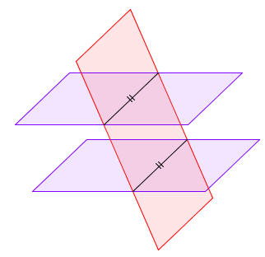
Ďalšia dôležitá vlastnosť, ktorú pri konštrukcii rezov využijeme je rovnobežnosť.
Veta 4.2.1 Ak $α, β$ sú rovnobežné roviny a rovina $γ$ je s nimi rôznobežná, potom priesečnice $α∩γ$ a $β∩γ$ sú rovnobežné.

Napríklad: dolná a horná stena kocky ležia v rovnobežných rovinách. Ak teda nejaká rovina pretína hornú aj dolnú stenu kocky, pretína ich v rovnobežných úsečkách.
obr. 54 Rovina pretína dve rovnobežné roviny v rovnobežných priamkach

- Príklad 4.2.1 Zostrojte rez kocky $ABCDEFGH$ rovinou $α=\overset{⃡}{UVW}$, kde
$$U∈AB∧\left|BU\right|=3\left|AU\right|$$
$$V=S_{GH}$$
$$W∈EH∧\left|HW\right|=3\left|EW\right|$$

Riešenie
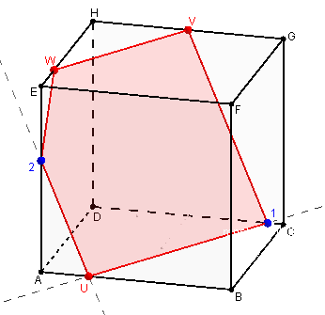
Steny kocky $ABCD$ a $EFGH$ sú rovnobežné, teda aj ich roviny sú rovnobežné a môžeme využiť Vetu 4.2.1 a vieme, že priesečnice roviny rezu s rovinami $ABCD$ a $EFGH$ sú rovnobežné. Bodom $U$ vedieme priamku $p,$ktorá je rovnobežná s priamkou $VW.$Prienikom priamky $p$ a steny $ABCD$ je úsečka $1U$, ktorá je časťou rezu steny $ABCD$.
Analogicky priesečnice roviny rezu s rovinami prednej a zadnej steny sú rovnobežné. Bodom $U$ vedieme rovnobežnú priamku $q$ s priamkou $1V.$Prienikom priamky $q$ a prednej steny je úsečka $2U$, ktorá je časťou rezu steny $ABFE$. Na dokončenie rezu si stačí uvedomiť, že body $W, 2$ ležia v rovine rezu a teda úsečka $W2$ je časťou rezu.
obr. 55
Rezom kocky rovinou $α$je päťuholník $U1VW2$.

- Príklad 4.2.2 Zostrojte rez kocky $ABCDEFGH$ rovinou $α=\overset{⃡}{XYZ}$, kde
$$X=S_{EH}$$
$$Y=S_{CG}$$
$$Z∈→FB∧\left|FZ\right|=\frac{3}{2}\left|FB\right|$$

Riešenie
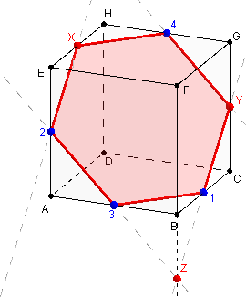
Body $Y, Z$ ležia v rovine rezu $α$. Súčasne obidva ležia v rovine bočnej steny $\overset{⃡}{BFG}$. Potom podľa $Axiómy 4$platí $\overset{⃡}{BFG}∩α=YZ$. Potom časť rezu v bočnej stene je úsečka, ktorá je prienikom priesečnice $YZ$ s bočnou stenou kocky $BFGC$ ($\overset{⃡}{YZ}∩BFGC=1Y$).
Bočné steny kocky $BFGC$ a $AEHD$ sú rovnobežné, teda aj ich roviny sú rovnobežné a môžeme využiť Vetu 4.2.1 a vieme, že priesečnice roviny rezu s rovinami $BFGC$ a $AEHD$ sú rovnobežné. Bodom $X$ vedieme priamku $p$, ktorá je rovnobežná s priamkou $YZ$. Prienikom priamky $p$a steny $AEHD$ je úsečka $X2$, ktorá je časťou rezu steny $ABCD$.
obr. 56
Analogicky priesečnice roviny rezu s rovinami prednej a zadnej (spodnej a vrchnej) steny sú rovnobežné. Teda dostaneme rovnobežné úsečky ($Y4∥23$ a $X4∥13$), ktoré určujú časť rezu. Rezom kocky rovinou $α$je šesťuholník $1Y4X23$.

- Príklad 4.2.3 Zostrojte rez kvádra $ABCDEFGH$ rovinou α = $\overset{⃡}{XYZ}$, kde
$$X=S_{AE}$$
$$Y=S_{FG}$$
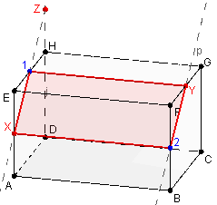
$Z∈→DH∧\left|DH\right|=\frac{3}{2}\left|HD\right|$

Riešenie:
V úlohe využijeme rovnobežnosť stien $ADHE$ a $BCGF$ a Vetu 4.2.1 ako v predchádzajúcich úlohách. Riešením bude štvoruholník $X2Y1$.
obr. 57
- Príklad 4.2.4 Zostrojte rez pravidelného štvorbokého ihlana $ABCDV$ rovinou $\overset{⃡}{EFG}$, kde
$E∈BC∧\left|BE\right|=2\left|CE\right|$
$F∈AV∧\left|AF\right|=3\left|VF\right|$
$G∈DV∧\left|DG\right|=3\left|VG\right|$

- Príklad 4.2.5 Daná je kocka $ABCDEFGH$. Zostrojte rez telesa rovinou $\overset{⃡}{S_{AD}S_{AB}S_{CG}}$.

- Príklad 4.2.6 Daná je kocka $ABCDEFGH$. Zostrojte rez telesa rovinou $\overset{⃡}{S_{AE}S_{AB}S_{EG}}$.

- Príklad 4.2.7 Daná je kocka $ABCDEFGH$. Zostrojte rez telesa rovinou $\overset{⃡}{S_{FG}S_{GH}S_{AD}}$.

- Príklad 4.2.8 Zostrojte rez kvádra $ABCDEFGH$ rovinou $α=$ $\overset{⃡}{EPM}$, kde
$$M=S_{CG}$$
$$P∈→AB∧PB :A=1 :4$$

- Príklad 4.2.9 Zostrojte rez kvádra $ABCDEFGH$ rovinou $α=$ $\overset{⃡}{KLM}$, kde
$$K=S_{CG}$$
$$L=S_{EH}$$
$$M∈→FB∧\left|FM\right|=\frac{3}{2}\left|FB\right|$$

5 Riešenia Úloh
V tejto časti diplomovej práce sú uvedené riešenia jednotlivých príkladov (rezov telies). Tieto riešenia majú čitateľovi poskytnúť možnosť kontroly správnosti riešenia jednotlivých úloh.

4.1 Určenie rezu telesa využitím axióm incidencie – riešenia
Pri konštrukcii rovinného rezu telesa postačí využitie štyroch uvádzaných axióm incidencie, postupne hľadáme priesečnice jednotlivých rovín jeho stien s rovinou rezu alebo zostrojíme priesečníky všetkých jeho hrán s rovinou.

- Príklad 4.1.1 Riešený príklad
- Príklad 4.1.2 Riešený príklad
- Príklad 4.1.3 Riešený príklad

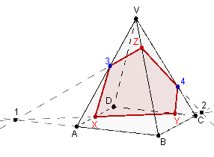
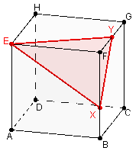
- Príklad 4.1.5 Príklad 4.1.6

obr. 59
obr. 58

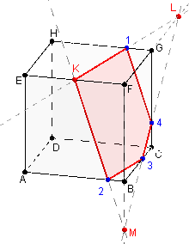
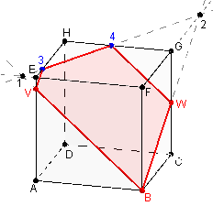
- Príklad 4.1.7 Príklad 4.1.8

obr. 60
obr. 61
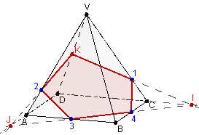
- Príklad 4.1.9 Príklad 4.1.10

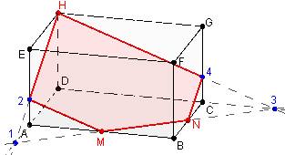

obr. 63
obr. 62

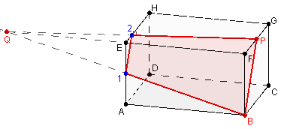
- Príklad 4.1.11

obr. 64

- Príklad 4.1.10
Na otázky i) a l) je odpoveď nie, na ostatné áno.
i) Ak je rezom štvoruholník, znamená to, že úsečky ohraničujúce rez ležia v štyroch rôznych stenách kocky. Nemožno vybrať štyri steny kocky tak, aby aspoň dve z nich neboli rovnobežné. Preto aspoň jedna dvojica zvolených stien kocky sú rovnobežné steny. Prienik rezu s touto dvojicou stien sú rovnobežné priamky.
l) Hranicu rezu tvoria úsečky, ktoré sú prienikom roviny rezu so stenami kocky. Stien kocky je šesť, preto týchto úsečiek môže byť najviac šesť.

4.2 Určenie rezu telesa využitím rovnobežnosti – riešenia
Pri konštrukcii rezu telesa je potrebné využiť ronobežnosť stien telesa a uvádzanú vetu, ktorá hovorí o rovnobežnosti priesečníc dvoch rôznych rovnobežných rovín. Najskôr si treba vždy uvedomiť, ktoré rovniny sú rovnobežné.

- Príklad 4.2.1 Riešený príklad
- Príklad 4.2.2 Riešený príklad
- Príklad 4.2.3 Riešený príklad

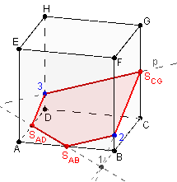
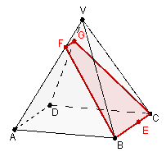
- Príklad 4.2.4 Príklad 4.2.5

obr. 66
obr. 65

- Príklad 4.2.6 Príklad 4.2.7
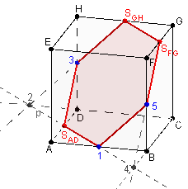
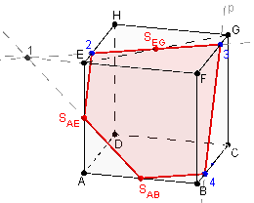

obr. 68
obr. 67

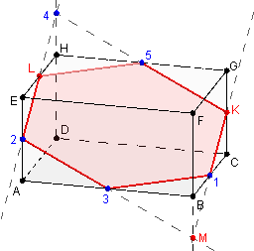
- Príklad 4.2.8 Príklad 4.2.9
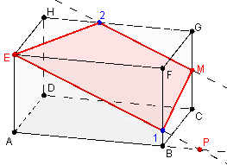

obr. 69
obr. 70

Záver

Cieľom diplomovej práce bolo v teoretický východiskách analyzovať podiel IKT vo vyučovaní matematiky na základných a stredných školách. Rozpracovať tému geometrických konštrukcií a rezov geometrických telies. A v praktickej časti vytvoriť sériu appletov ku geometrickým konštrukciám a rezom geometrických telies, ktoré budú môcť využívať učitelia matematiky pri vyučovaní geometrie na základných a stredných školách.
Práca obsahuje vyriešené príklady a aj príklady na precvičenie, ktoré sú vytvorené dynamickom programe GeoGebra. Zadania príkladov som vytvárala samostatne, tiež som čerpala z literatúry uvádzanej v zozname použitej literatúry, avšak mnohé boli vhodne upravené a pozmenené. Súčasťou práce je tiež CD, ktoré obsahuje applety jednotlivých príkladov.
Verím, že diplomová práca bude vhodnou pomôckou učiteľom a žiakom základných a stredných škôl pri vyučovaní a štúdiu geometrie.

Zoznam použitej literatúry

CSIBA, P. – VALLO, D. – GRAUSOVÁ, M. 2002. Program Euklides vo vyučovaní geometrie. In Matematika vo výučbe, výskume a praxi. Nitra : SPU, 2002. str. 245-249. ISBN : 80-8069-040-5

ČURIOVÁ, H. Prínos a využitie interaktívnej tabule v modernom vzdelávaní. [online]. [cit. 3. 1. 2015]. Dostupné na internete:
<http://www.pulib.sk/web/kniznica/elpub/dokument/Uherova4/subor/Curiova.pdf>

FULIER, J. 2005. Informačné a komunikačné technológie vo vyučovaní matematiky. edícia Prírodovedec č. 199, 2005. 29 s. ISBN 80-8050-925-5

JODAS, V., KOREŇOVA, L. 2002. Metodická príručka pre používanie didaktického softvéru v „Cabri geometrii“ vo vyučovaní matematiky. [online]. [cit. 15. 1. 2015]. Dostupné na internete:
<http://www.ddm.fmph.uniba.sk/files/DSVM/cd_cabri/MC_Cabri2.pdf>

KRŠŇÁK, P. 2007. C. a. R. vo vyučovacom procese. Banská bystrica : PdF UMB, 2007. 28 s. ISBN 978-80-8083-368-8

KUBÁČEK, Z. 2009. Matematika pre 2. ročník gymnázií – 1. Časť. Bratislava : Orbis Pictus Istropolitana, 2009. ISBN 978-80-7158-983-9.

NOVACKÁ, G. 2011. Softvér GeoGebra na hodinách matematiky. [online] Bratislava : Metodicko-pedagogické centrum. [cit. 15. 1. 2015]. Dostupné na internete:
<http://www.mpc-edu.sk/library/files/g._novack____softv_r_geogebra_na_hodin_ch_matematiky_web.pdf>

ODVÁRKO, O. – BOŽEK, M. – RYŠÁNKOVÁ, M. – SMIDA, J. 1985. Matematika pre 2. ročník gymnázia. Bratislava : Slovenské pedagogické nakladateľstvo, 1985. 424 s. ISBN 67-264-85.

ŠEDIVÝ O. et al. 2002. Matematika pre 8. ročník základných škôl – 1. časť. Bratislava : Slovenská pedagogické nakladateľstvo, 2002. 143 s. ISBN 80-08-03441-6

VOŠICKÝ, Z. 2007. Krok za krokom k maturite Matematika. Bratislava : Fragment, s.r.o., 2007. 192 s. ISBN 978-80-8089-103-9

[cit. 8. 2. 2015]. Geometrické softvéry. Dostupné na internete:
<http://mathucitel.weblahko.sk/Geometricke-softvery-.html>

[cit. 20. 2. 2015]. GeoGebra. Dostupné na internete:
<http://wiki.geogebra.org/cs/P%C5%99%C3%ADru%C4%8Dka>

